HỆ THỐNG THUYẾT MINH TỰ ĐỘNG

CHƯƠNG 1: TỔNG QUAN HỆ THỐNG

1. Giới thiệu đề tài
Hệ thống TourGuide là một ứng dụng thuyết minh du lịch tự động, cho phép khách du lịch nghe hướng dẫn âm thanh tự động bằng nhiều ngôn ngữ khi đến gần các điểm tham quan. Hệ thống được xây dựng dựa trên nền tảng ASP.NET Core 8 kết hợp với .NET MAUI Android, sử dụng công nghệ định vị GPS và thuật toán Haversine để xác định khoảng cách giữa người dùng và các điểm thuyết minh (POI).
Khi khách du lịch di chuyển vào vùng bán kính của một điểm tham quan, ứng dụng di động sẽ tự động phát nội dung thuyết minh bằng giọng đọc (Text-to-Speech) theo ngôn ngữ đã chọn. Nội dung được quản lý qua hệ thống CMS trên nền web, hỗ trợ dịch tự động sang bốn ngôn ngữ: tiếng Việt, tiếng Anh, tiếng Nhật và tiếng Trung.

2. Kiến trúc tổng quan
Hệ thống gồm 3 project .NET chạy song song, giao tiếp qua REST API, dùng chung SQL Server Express:

Project | Công nghệ | Mô tả
TourGuideAPI | ASP.NET Core 8 Web API | REST API, CORS AllowAll, cổng :5266
GPSGuide.Web | ASP.NET Core 8 Razor Pages | CMS quản lý dành cho Admin và Owner, cổng :5248
TourGuideApp | .NET MAUI Android | Ứng dụng di động GPS Geofencing + TTS, SQLite offline
TourGuideDB | SQL Server Express | Cơ sở dữ liệu trung tâm, 5 bảng chính
Web Speech API | Native Browser / MAUI | TTS 4 ngôn ngữ: vi / en / ja / zh
SQLite Local | tourguide_local.db3 | Cache POI và hàng đợi lịch sử offline

URL kết nối từ thiết bị Android: Máy ảo emulator sử dụng http://10.0.2.2:5266/api/, thiết bị thật trong mạng LAN sử dụng http://192.168.1.127:5266/api/.

3. Phân quyền người dùng (RBAC)
Hệ thống áp dụng mô hình phân quyền theo vai trò với ba loại tài khoản:

3.1. ADMIN
- Quản lý toàn bộ POI, Audio, và Users trong hệ thống.
- Phê duyệt hoặc từ chối POI do Owner gửi lên.
- Xóa hàng loạt các POI bị từ chối.
- Xem lịch sử phát âm thanh toàn hệ thống.
- Xem chi tiết thông tin User và POI của từng Owner.
- Xem Dashboard thống kê tổng quan.
- Tạo tài khoản với bất kỳ vai trò nào.

3.2. OWNER
- Chỉ thấy và quản lý các POI thuộc quyền sở hữu của mình (OwnerId = mình).
- Tạo POI mới — POI sẽ ở trạng thái PENDING, chờ Admin phê duyệt.
- Khi sửa POI đã APPROVED, POI sẽ chuyển về trạng thái PENDING.
- Thực hiện CRUD Audio chỉ khi POI đã được APPROVED.
- Upload ảnh cho POI, tối đa 5MB mỗi file.
- Sửa thông tin cá nhân tại trang /Profile.
- Đăng ký tài khoản mới tự động được gán role OWNER.

3.3. CUSTOMER
- Chỉ sử dụng ứng dụng di động Android, bị chặn đăng nhập Web CMS.
- GPS geofencing tự động phát TTS khi vào vùng POI.
- Chọn ngôn ngữ nghe: tiếng Việt, tiếng Anh, tiếng Nhật, tiếng Trung.
- Sử dụng chế độ offline với dữ liệu SQLite và file seed JSON.
- Cập nhật tên và số điện thoại tại trang AccountPage.
- Xem lịch sử nghe cá nhân.
Quy trình xét duyệt POI: Owner tạo → PENDING → Admin phê duyệt → APPROVED (hiển thị trên App). Nếu bị từ chối → REJECTED kèm lý do. Owner sửa POI đã APPROVED → trạng thái trở về PENDING. Header X-Role: ADMIN/OWNER được gửi kèm request để API phân biệt vai trò.

CHƯƠNG 2: BACKEND — TOURGUIDEAPI

1. Cơ sở dữ liệu — SQL Server Express
Hệ thống sử dụng 5 bảng chính, EF Core làm ORM. Schema được tạo thủ công qua SQL script, không sử dụng migrations. Kiểm tra Role=CUSTOMER được xử lý ở tầng API (HistoryController) trước khi INSERT.

1.1. Bảng Users
Trường | Kiểu dữ liệu | Ghi chú
Id | INT PK IDENTITY | Khóa chính, tự tăng
Username | NVARCHAR(100) | Tên đăng nhập
PasswordHash | NVARCHAR(255) | Mật khẩu dạng plaintext (chưa bcrypt)
Name | NVARCHAR(200) | Tên hiển thị
Email | NVARCHAR(200) | Địa chỉ email
Phone | NVARCHAR(50) | Số điện thoại
Role | NVARCHAR(50) | CHECK: ADMIN / OWNER / CUSTOMER

1.2. Bảng POI
Trường | Kiểu dữ liệu | Ghi chú
Id | INT PK IDENTITY | Khóa chính, tự tăng
Name | NVARCHAR(200) | Tên điểm tham quan
Description | NVARCHAR(MAX) | Mô tả chi tiết
Address | NVARCHAR(500) | Địa chỉ
Phone | NVARCHAR(50) | Số điện thoại liên hệ
Latitude / Longitude | FLOAT | Tọa độ địa lý
Radius | INT | Bán kính geofence (mét)
OwnerId | INT FK → Users | Chủ sở hữu POI
Status | NVARCHAR(20) | PENDING / APPROVED / REJECTED
RejectReason | NVARCHAR(500) NULL | Lý do từ chối (nếu có)

1.3. Bảng Audio
Trường | Kiểu dữ liệu | Ghi chú
Id | INT PK IDENTITY | Khóa chính, tự tăng
PoiId | INT FK → POI | Điểm tham quan liên kết
vi | NVARCHAR(MAX) | Script tiếng Việt
en | NVARCHAR(MAX) | Script tiếng Anh
ja | NVARCHAR(MAX) | Script tiếng Nhật
zh | NVARCHAR(MAX) | Script tiếng Trung
Ràng buộc | — | 1 record/POI, chỉ thêm khi POI APPROVED

1.4. Bảng History
Trường | Kiểu dữ liệu | Ghi chú
Id | INT PK IDENTITY | Khóa chính, tự tăng
PoiId | INT FK → POI | Điểm tham quan đã nghe
UserId | INT FK → Users | Người dùng nghe
PlayTime | DATETIME DEFAULT GETDATE() | Thời điểm phát

1.5. Bảng POIImages
Trường | Kiểu dữ liệu | Ghi chú
Id | INT PK IDENTITY | Khóa chính, tự tăng
PoiId | INT NOT NULL FK → POI | POI sở hữu ảnh
ImageUrl | NVARCHAR(500) | Đường dẫn /uploads/poi/...
IsThumbnail | BIT DEFAULT 0 | Ảnh đại diện hay không
CreatedAt | DATETIME DEFAULT GETDATE() | Thời điểm tạo

Cấu trúc POIDto trả về cho App bao gồm: Id, Name, Description, Address, Phone, Lat, Lng, Radius, ScriptVi, ScriptEn, ScriptJa, ScriptZh, Images[] — không chứa OwnerId, Status, PasswordHash.

2. REST API Endpoints

2.1. POI — /api/poi
Phương thức | Endpoint | Mô tả | Đối tượng
GET | /api/poi | Lấy POI APPROVED kèm Audio và Images → POIDto[] | APP
GET | /api/poi/top | Top 5 POI phát nhiều nhất (từ History) | APP
GET | /api/poi/count | Số lượng POI APPROVED | APP
GET | /api/poi/audio-count | Tổng số lần phát lịch sử | APP
GET | /api/poi/all | Tất cả POI mọi trạng thái | WEB ADMIN
GET | /api/poi/owner/{id} | POI của một Owner cụ thể | WEB OWNER
GET | /api/poi/pending | POI trạng thái PENDING (badge sidebar) | WEB ADMIN
GET | /api/poi/{id} | Chi tiết POI kèm Audio và Images | WEB
GET | /api/poi/{id}/images | Danh sách ảnh POIImages | WEB
POST | /api/poi | Tạo POI — Owner→PENDING, Admin→APPROVED (X-Role) | WEB
PUT | /api/poi/{id} | Sửa POI — Owner→PENDING, Admin→giữ nguyên (X-Role) | WEB
PUT | /api/poi/{id}/approve | Duyệt POI → APPROVED | WEB ADMIN
PUT | /api/poi/{id}/reject | Từ chối → REJECTED + RejectReason | WEB ADMIN
DELETE | /api/poi/{id} | Xóa POI + cascade Audio/History/Images | WEB
DELETE | /api/poi/rejected | Xóa tất cả POI REJECTED | WEB ADMIN
POST | /api/poi/{id}/image | Upload ảnh → wwwroot/uploads/poi/ | WEB
PUT | /api/poi/image/{imageId}/thumbnail | Đặt IsThumbnail=true | WEB
DELETE | /api/poi/image/{imageId} | Xóa ảnh khỏi DB và file vật lý | WEB

2.2. Audio — /api/audio
Phương thức | Endpoint | Mô tả | Đối tượng
GET | /api/audio | Lấy tất cả Audio kèm PoiName | WEB
GET | /api/audio/{id} | Chi tiết Audio | WEB
POST | /api/audio | Tạo Audio — kiểm tra APPROVED + 1 record/POI | WEB
PUT | /api/audio/{id} | Sửa 4 script vi/en/ja/zh | WEB
DELETE | /api/audio/{id} | Xóa Audio | WEB

2.3. History — /api/history
Phương thức | Endpoint | Mô tả | Đối tượng
GET | /api/history | Tất cả lịch sử, LEFT JOIN Users+POI → UserLogin, PoiName | WEB ADMIN
POST | /api/history | Ghi lịch sử — API kiểm tra UserId + Role=CUSTOMER | APP
GET | /api/history/user/{id} | Lịch sử cá nhân kèm PoiName/PoiImage | APP
DELETE | /api/history/{id} | Xóa một bản ghi lịch sử | WEB ADMIN

2.4. Users — /api/users
Phương thức | Endpoint | Mô tả | Đối tượng
GET | /api/users | Lấy tất cả Users | WEB ADMIN
GET | /api/users/owners | Chỉ lấy Users có Role=OWNER | WEB ADMIN
GET | /api/users/customers | Chỉ lấy Users có Role=CUSTOMER | WEB ADMIN
GET | /api/users/{id} | Chi tiết một User | WEB ADMIN
POST | /api/users/login | Đăng nhập — chỉ CUSTOMER, trả UserDto | APP
POST | /api/users/register | Đăng ký tài khoản, gán Role=CUSTOMER tự động | APP
PUT | /api/users/customer/{id} | Cập nhật Name và Phone | APP
POST | /api/users | Admin tạo User bất kỳ Role | WEB ADMIN
PUT | /api/users/{id} | Sửa thông tin, Role, và mật khẩu | WEB ADMIN
DELETE | /api/users/{id} | Xóa User | WEB ADMIN

3. Xác thực (Authentication)

3.1. Web CMS — Session
HttpContext.Session lưu UserId, Username, Role sau khi đăng nhập thành công. Tài khoản có Role=CUSTOMER bị từ chối ngay tại tầng Razor Pages. Người dùng đăng ký qua form Register tự động được gán role OWNER và đăng nhập luôn. Mật khẩu hiện được so sánh trực tiếp dạng plaintext.

3.2. Mobile App — Preferences
AuthService static lưu token dạng GUID, user_id, username, name, email, phone vào Preferences của thiết bị. Chế độ Guest sử dụng UserId=0 và không ghi lịch sử. SessionService.CurrentUser được lưu in-memory trong phiên làm việc.
Lưu ý bảo mật: Mật khẩu hiện được lưu dạng plaintext trong cơ sở dữ liệu (chưa áp dụng bcrypt). Điều này chấp nhận được cho môi trường đồ án nhưng cần cải thiện trước khi triển khai production.

4. GPS Geofencing — Tính năng cốt lõi
Hệ thống sử dụng công thức Haversine để tính khoảng cách phía client (R = 6.371.000 m). Khi khoảng cách đến POI nhỏ hơn hoặc bằng Radius → tự động phát TTS → ghi lịch sử. Vòng lặp kiểm tra mỗi 3 giây, không cần gọi server.
Luồng hoạt động:
- Load POI: Online gọi GET /api/poi và cache vào SQLite. Offline dùng GetCachedPOIsAsync(). Lần đầu chạy: seed từ seed_pois.json.
- GPS Tracking: LocationService.GetCurrentLocationAsync(GeolocationAccuracy.Best, 5 giây).
- Haversine Check: DistanceHelper.GetDistance(lat1, lon1, lat2, lon2) → kết quả tính bằng mét. Hiển thị dạng "350m" hoặc "1.2km".
- TTS Playback: GetScriptForLang → TranslateService nếu cần → SpeakAsync kèm animation sóng âm 7 cột. Sau khi phát xong → OnTtsFinished → ghi History.
- Ghi History: Online gọi POST /api/history — API kiểm tra Role=CUSTOMER. Offline lưu vào SQLite PendingHistory → tự động sync khi có mạng trở lại.

5. Text-to-Speech Pipeline
Quy trình TTS: Script tiếng Việt → TranslateService → Text dịch → ResolveLocaleAsync → SpeakAsync.

5.1. MAUI TextToSpeech
Ưu tiên locale theo thứ tự (LocalePriority fallback):
- Tiếng Việt: [Google Vietnamese, HoaiMy, vi-VN]
- Tiếng Anh: [Aria, en-US]
- Tiếng Nhật: [Nanami, ja-JP]
- Tiếng Trung: [Xiaoxiao, zh-CN]
Hỗ trợ Pause/Resume native Android. Hiển thị animation 7 cột sóng âm khi đang phát.

5.2. Web Speech API
AudioManager sử dụng window.speechSynthesis để preview trong trình duyệt. Tự động dịch 3 ngôn ngữ còn lại từ tiếng Việt. Sử dụng Google Translate free endpoint, không cần API key.

CHƯƠNG 3: FRONTEND

1. Mobile App — .NET MAUI Android
Ứng dụng di động gồm 4 tab chính: Home → Map → History → Settings.

1.1. HomePage
- Danh sách POI kèm khoảng cách real-time.
- Top POI phát nhiều nhất từ GET /api/poi/top.
- Geocoding địa chỉ từ tọa độ GPS hiện tại.
- HomeViewModel: GoToDetail, Play, Pause.

1.2. MapPage
- Bản đồ Leaflet nhúng trong WebView kết hợp OSRM routing.
- 3 màu marker phân loại: đỏ / cam / tím.
- Tìm kiếm POI và bottom sheet hiển thị kết quả.
- Detail card cho từng POI → Play / Chỉ đường.
- MapViewModel + EvalJs bridge giao tiếp với JavaScript.

1.3. PlaceDetailPage
- Nhận thông tin POI qua [QueryProperty] từ Shell navigation.
- Play / Pause / Resume TTS với animation sóng âm 7 cột.
- Đồng bộ script mới nhất từ API khi có kết nối mạng.
- OnTtsFinished → tự động ghi History.

1.4. SettingsPage
- Chọn ngôn ngữ TTS: vi / en / ja / zh.
- Avatar hiển thị chữ cái đầu của tên người dùng.
- Chạm vào → mở AccountPage.
- Đăng xuất có xác nhận.

1.5. HistoryPage
- HistoryViewModel kết hợp HistoryStore event.
- Cập nhật real-time khi có lần phát mới.
- Hủy đăng ký sự kiện tại OnDisappearing.

1.6. LoginPage
- Hai tab: Đăng nhập / Đăng ký.
- Chế độ Guest offline (UserId=0).
- Kiểm tra kết nối qua ConnectivityService.CanReachApiAsync().

1.7. AccountPage
- AccountViewModel: SaveProfileCommand.
- Gọi PUT /api/users/customer/{id} để cập nhật thông tin.
- Thông báo inline thành công hoặc lỗi.

2. Web CMS — GPSGuide.Web
Danh sách trang và phân quyền truy cập:
Trang | Route | ADMIN | OWNER
Dashboard | / | Thống kê + Top POI | Thống kê POI của mình
Điểm thuyết minh | /Pois | Tất cả POI + dropdown lọc Owner | POI có OwnerId = mình
Quản lý Audio | /AudioManager | Tất cả Audio | Audio POI của mình (APPROVED)
Lịch sử phát | /HistoryPage | Tất cả lịch sử | Lịch sử POI của mình
Người dùng | /Users | Full CRUD Users | Không có quyền truy cập
Chi tiết User | /Userdetail | Info + POI của Owner | Không có quyền truy cập
Phê duyệt | /Approval | Approve / Reject / Revoke | Không có quyền truy cập
Hồ sơ cá nhân | /Profile | Không có quyền truy cập | Sửa thông tin cá nhân
Đăng nhập | /Auth | CUSTOMER bị từ chối | CUSTOMER bị từ chối
Đăng ký | /Register | → role=OWNER, vào luôn | → role=OWNER, vào luôn

PendingCountFilter là IAsyncPageFilter tự động inject ViewData["PendingCount"] vào tất cả trang — tạo badge hiển thị số POI đang PENDING trên sidebar CMS. Img-proxy được sử dụng để tránh lỗi mixed HTTPS/HTTP.

CHƯƠNG 4: SƠ ĐỒ

1. Class diagram
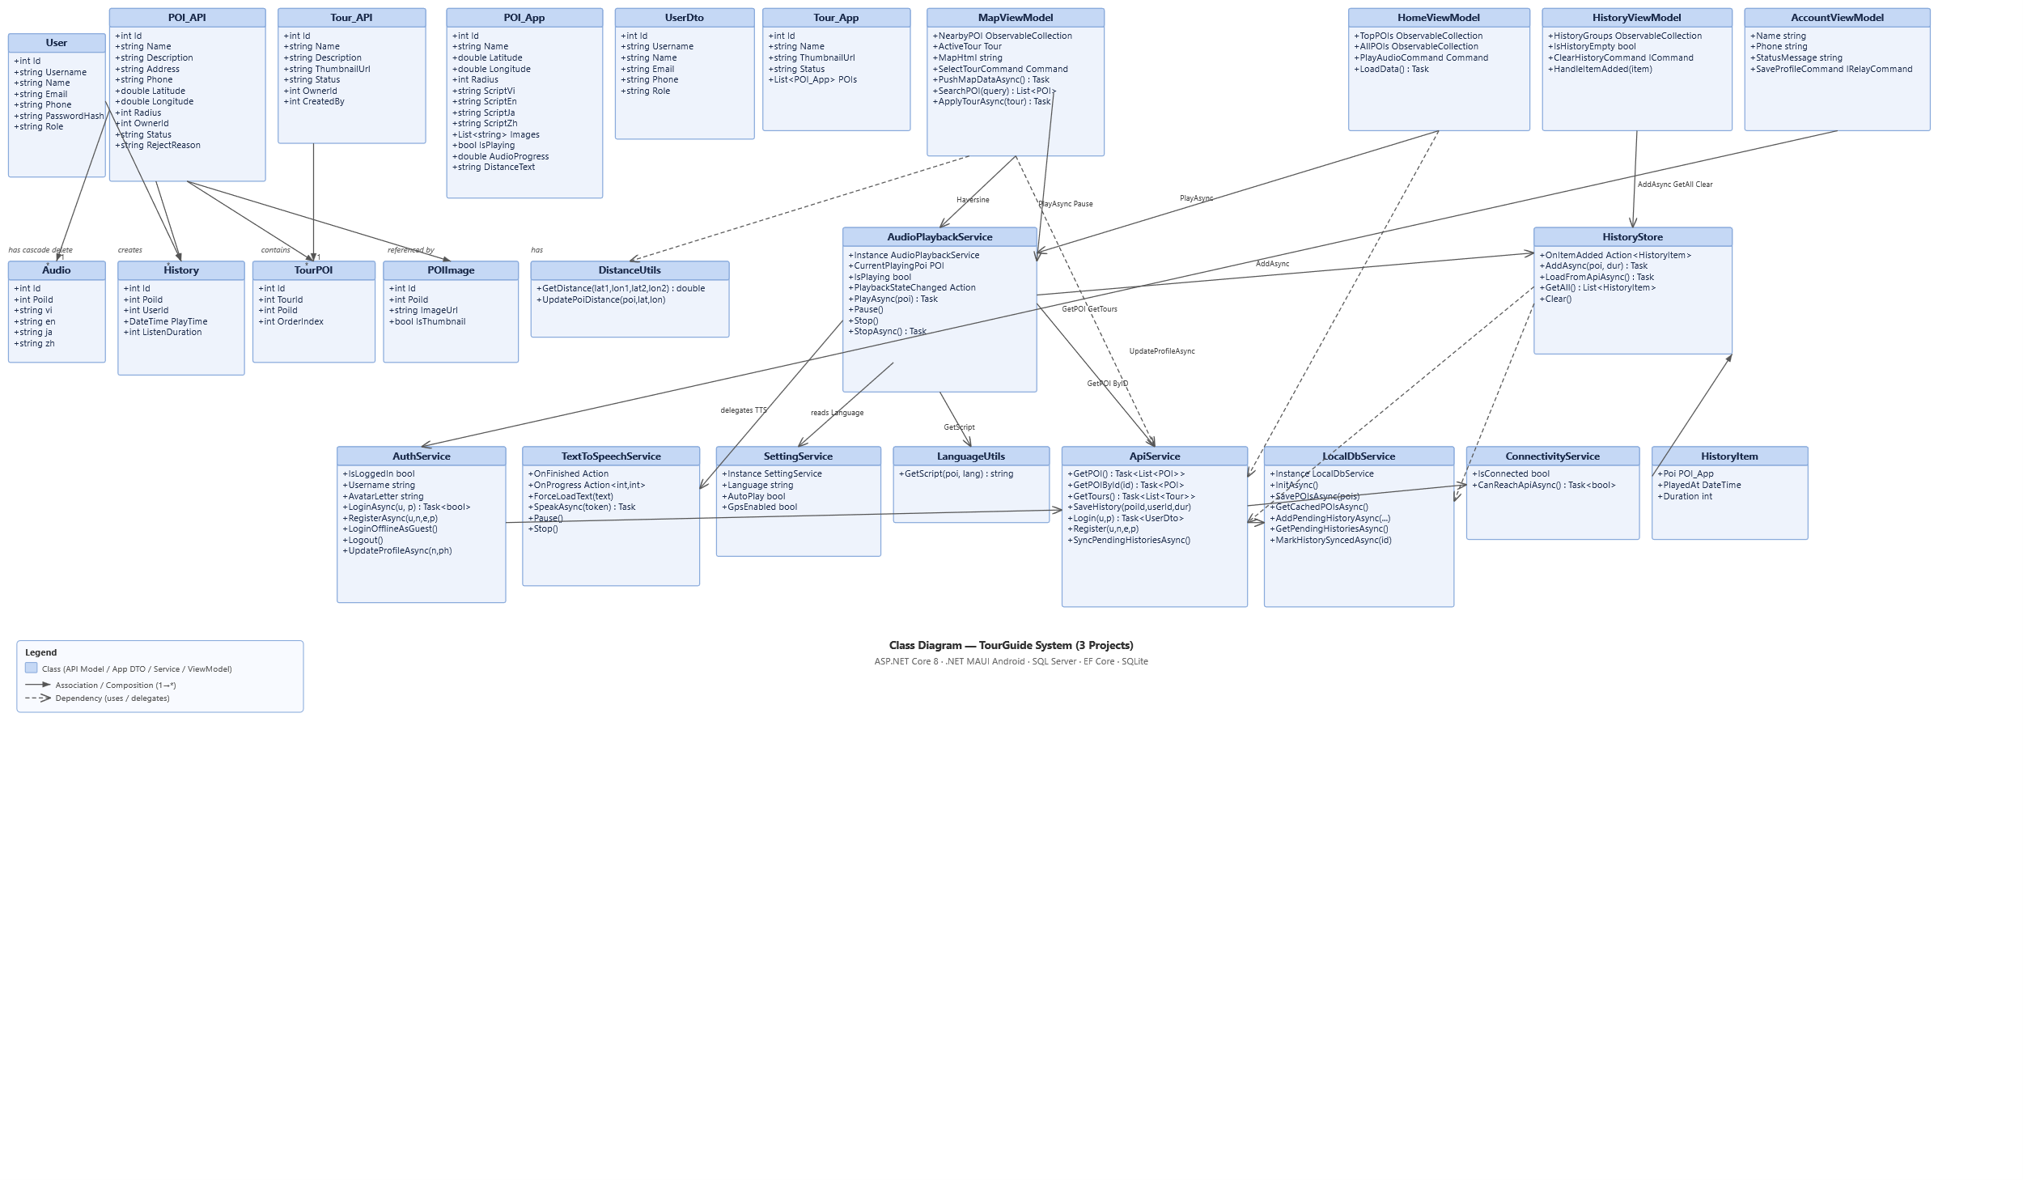

2. Use case

2.1. Use case tổng quát
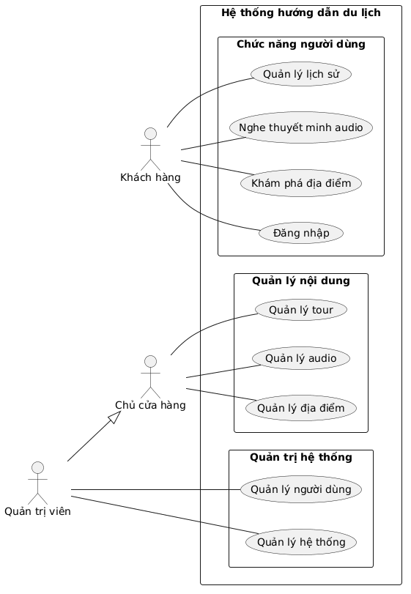

2.2. Use case App
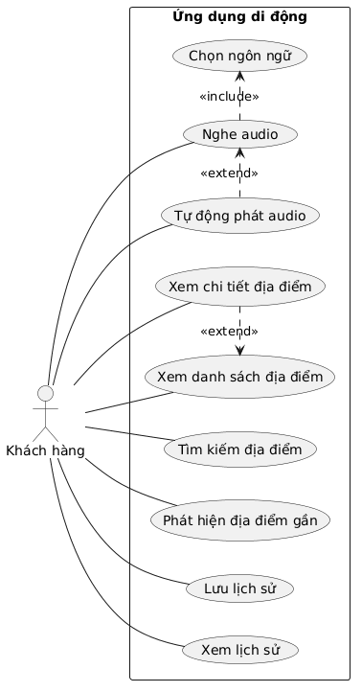

2.3. Use case Web
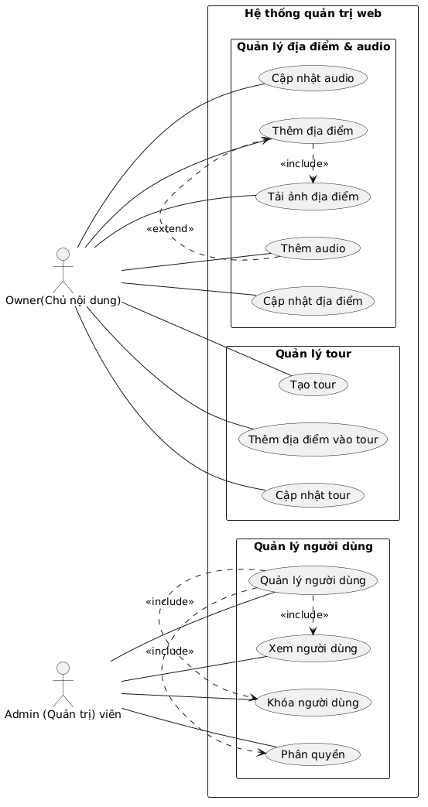

3. Sequence diagram

3.1. Đăng nhập
3.1.1. App
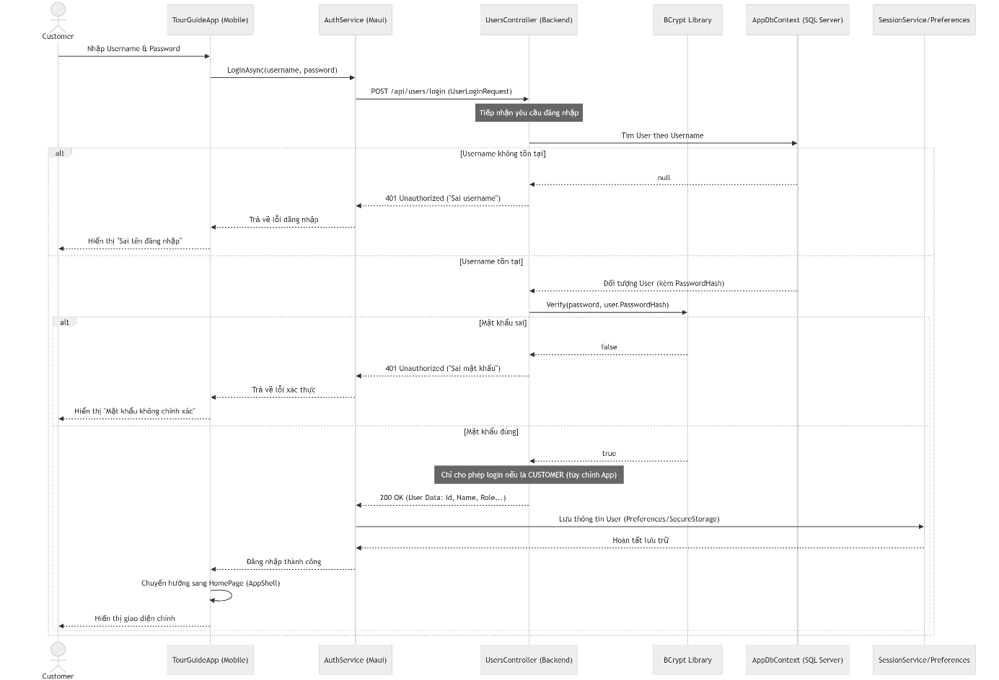

3.1.2. Web
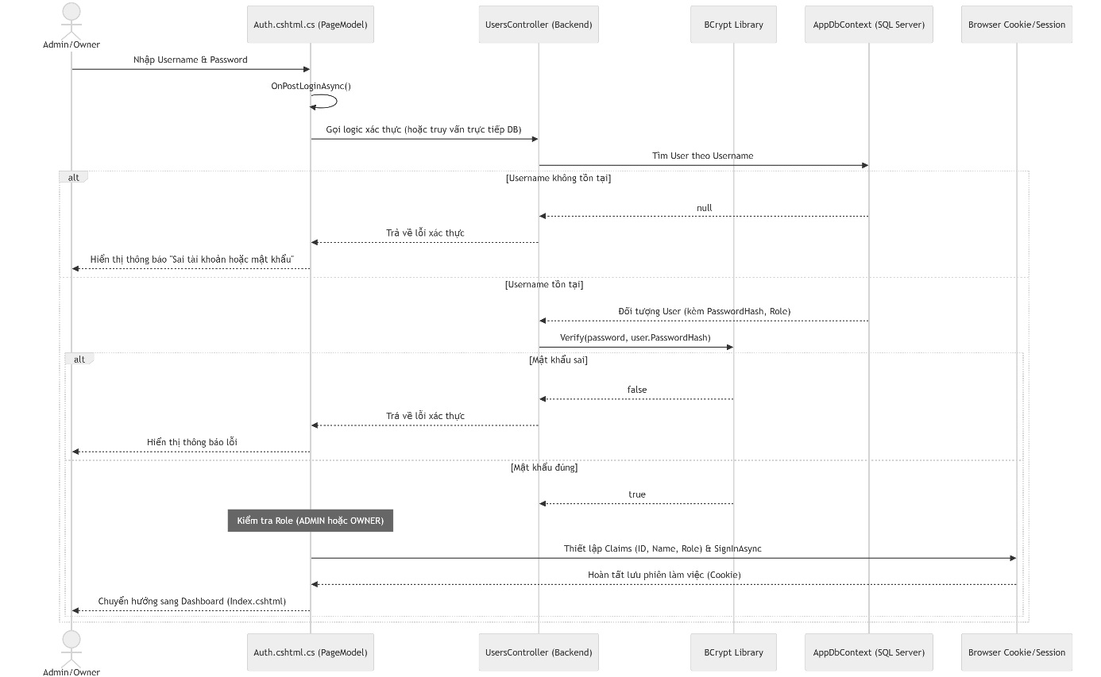
3.2. Đăng ký
3.2.1. App
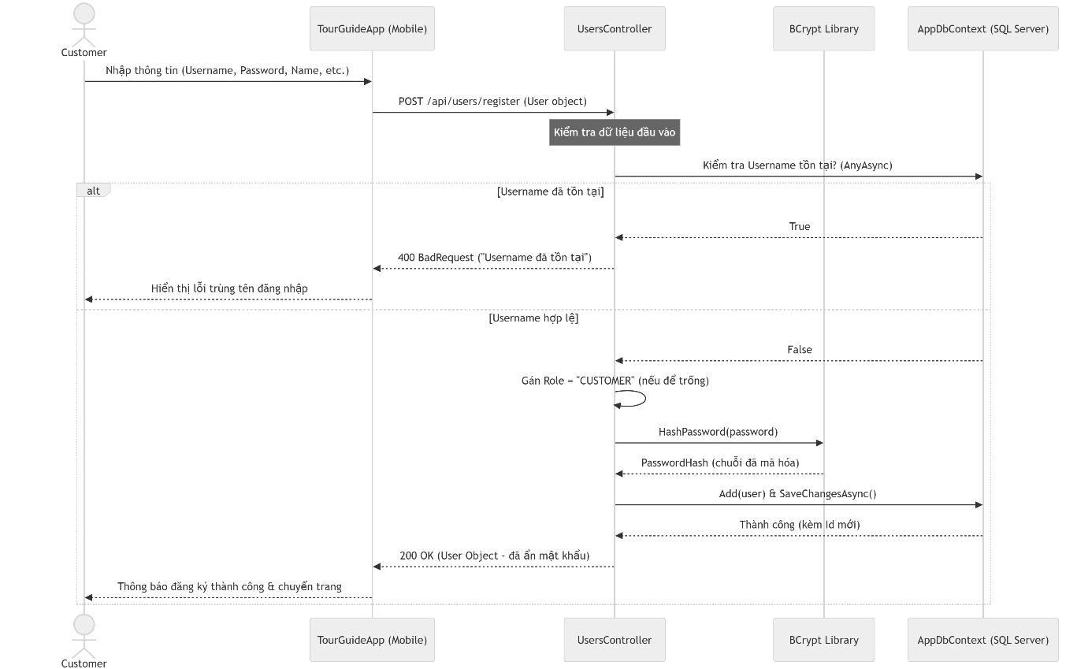

3.2.2. Web
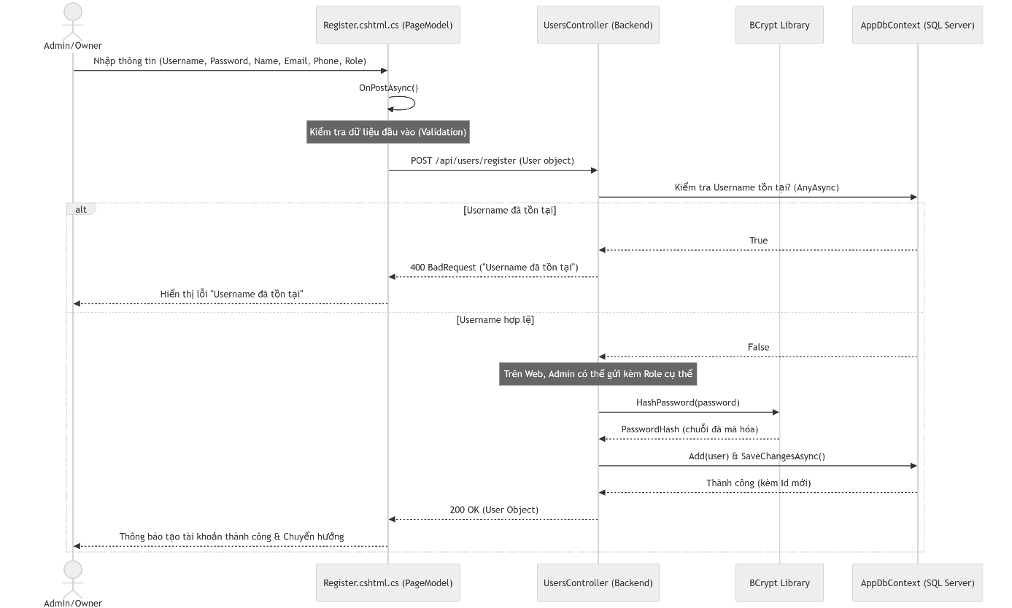

3.3. Nhóm Customer (Người dùng)
3.3.1. Khám phá POI theo vị trí & bản đồ
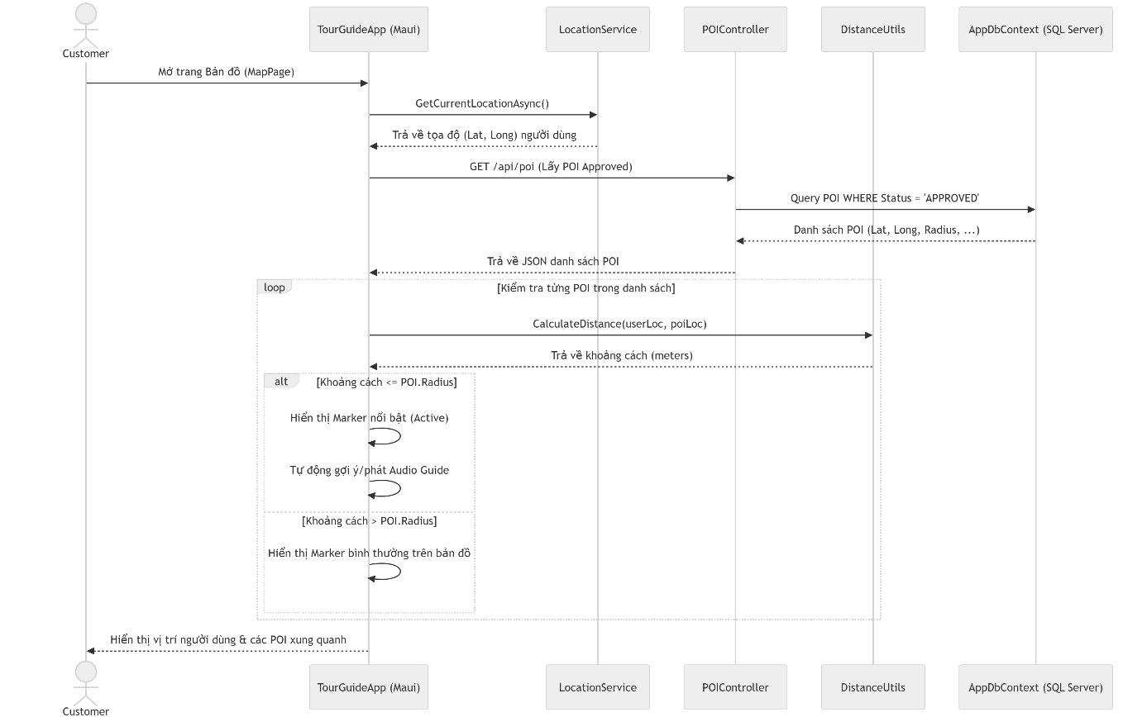

3.3.2. Xem chi tiết POI & thuyết minh
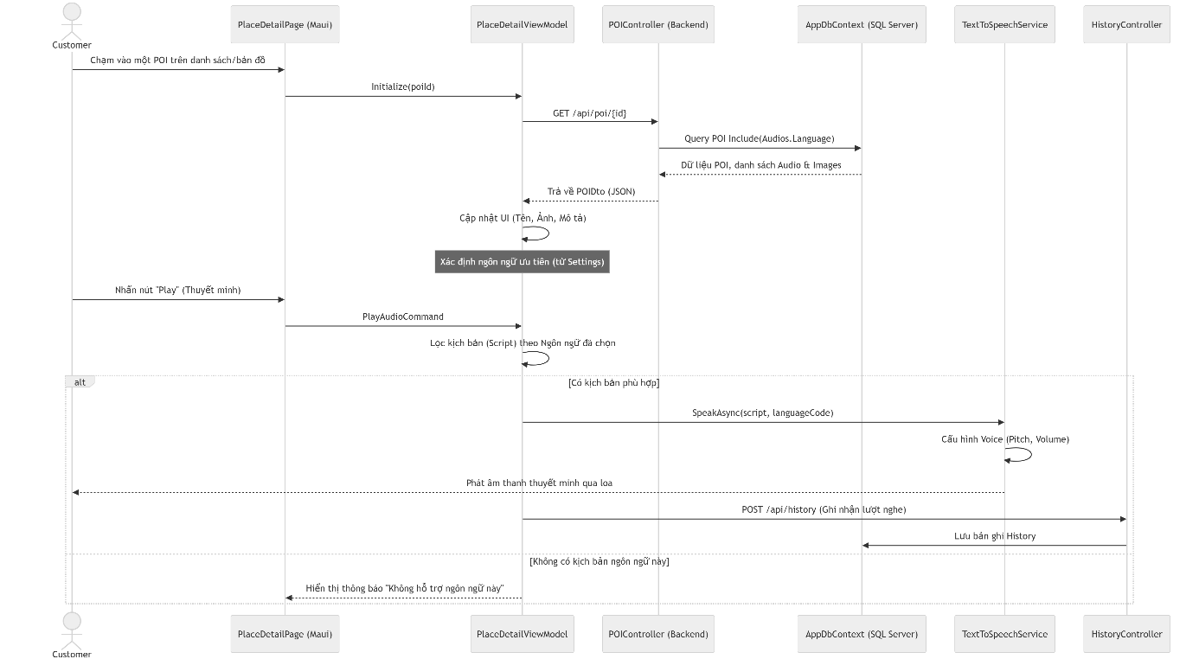

3.3.3. Quét mã QR & Tự động thuyết minh
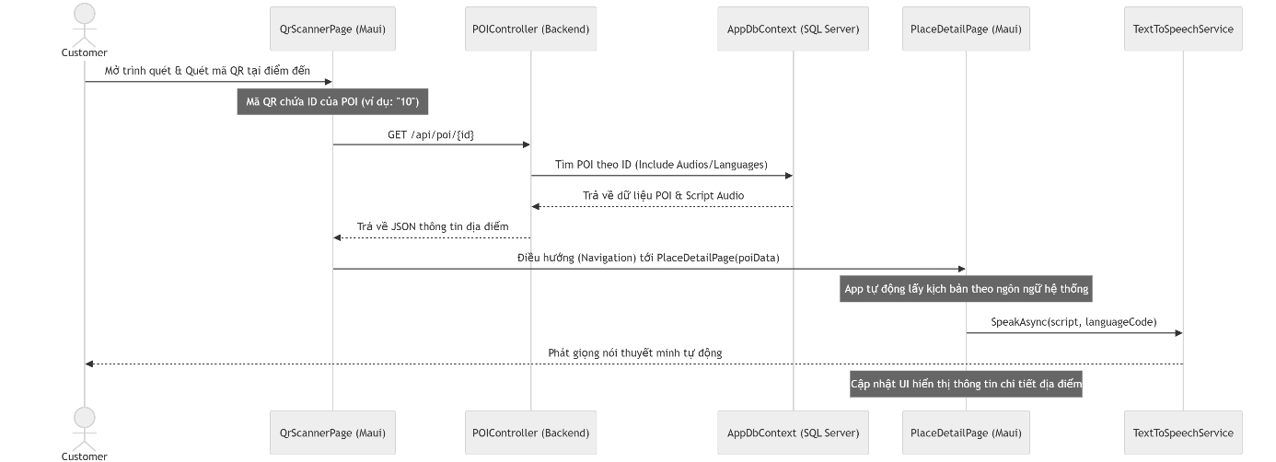

3.3.4 Ghi nhận lịch sử

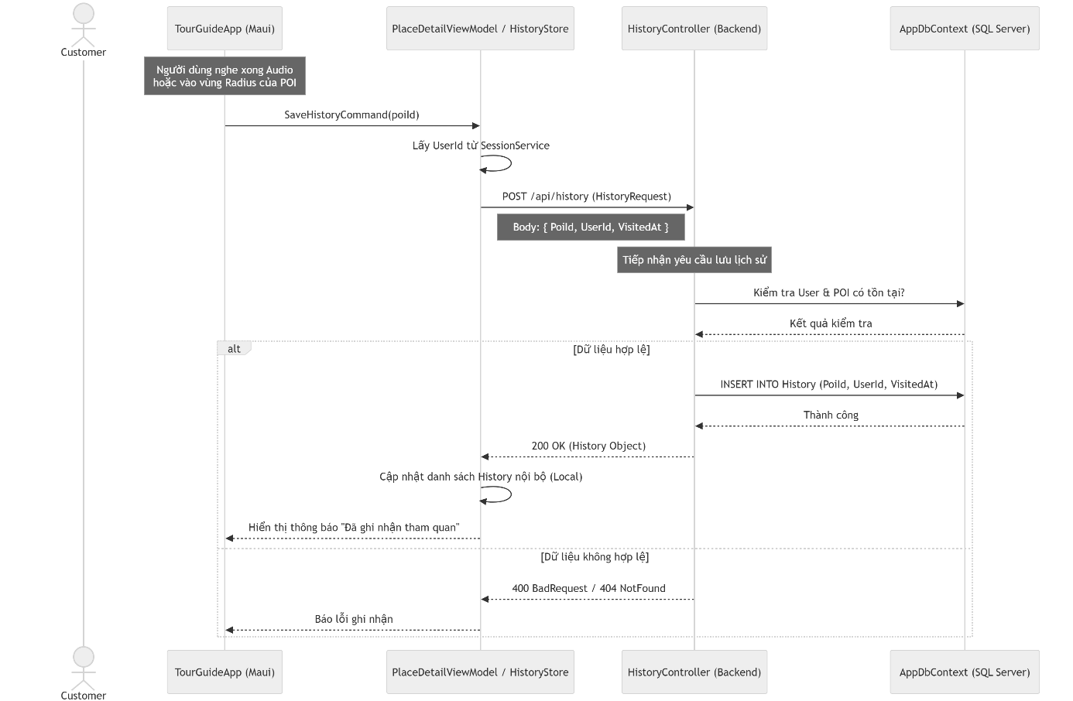

3.4. Nhóm Owner
3.4.1. Tạo/Chỉnh sửa POI
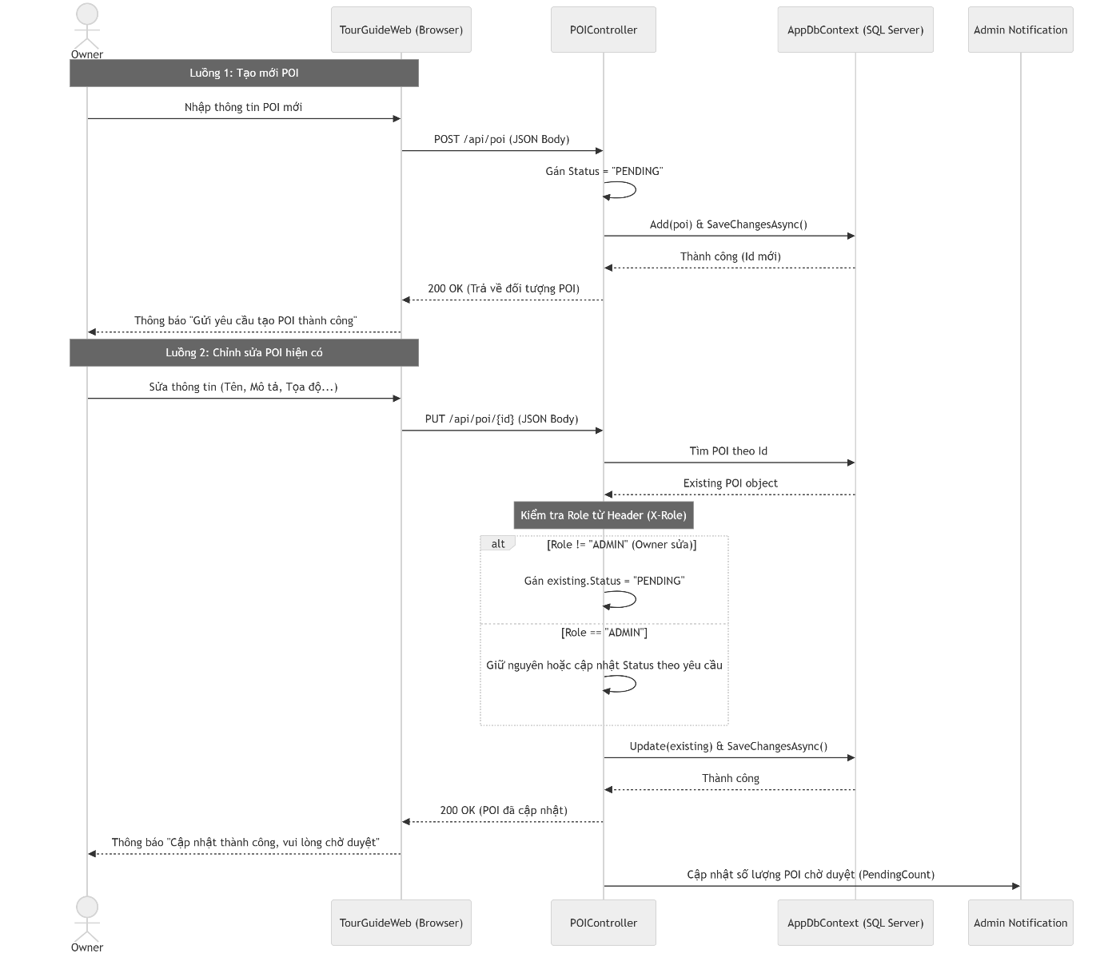

3.4.2. Quản lý hình ảnh POI
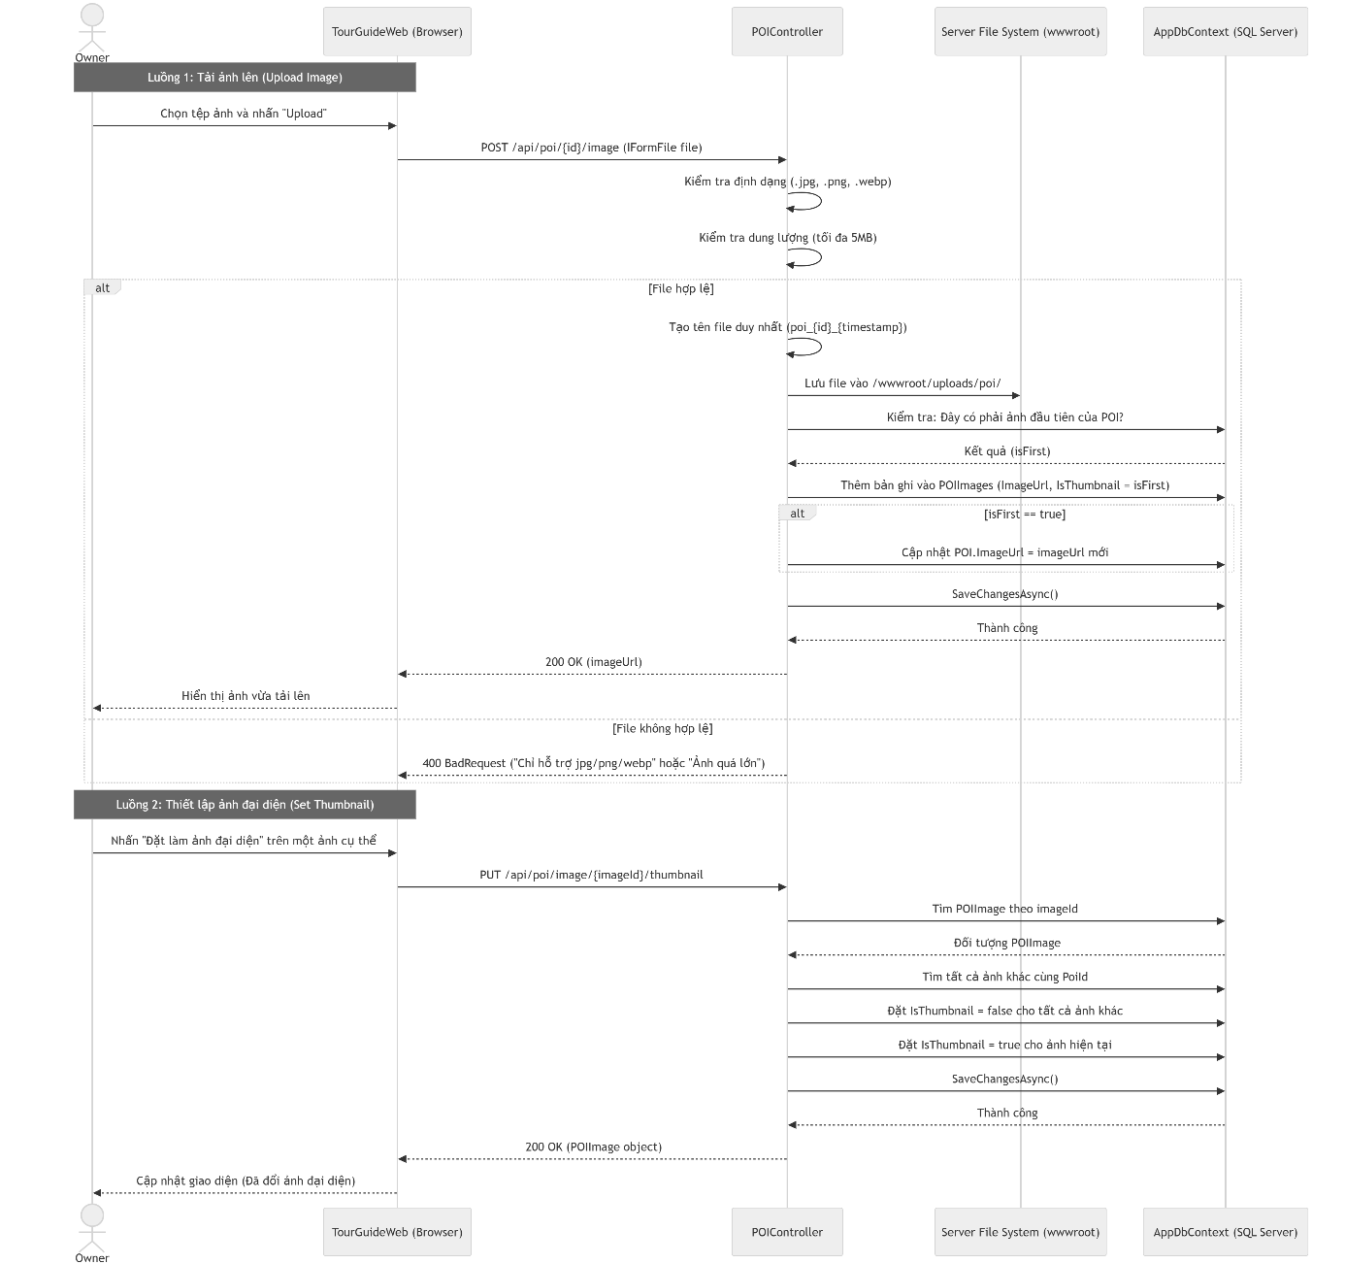

3.4.3. Quản lý kịch bản Audio
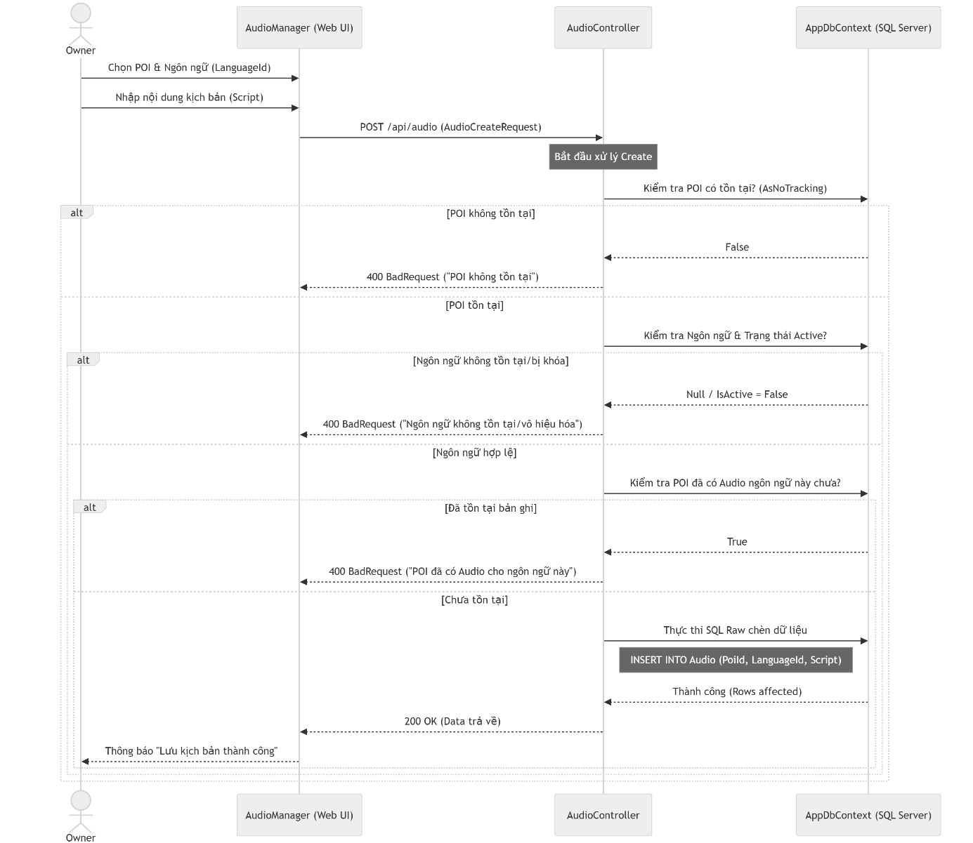

3.4.4 Gửi yêu cầu Vào/Ra Tour
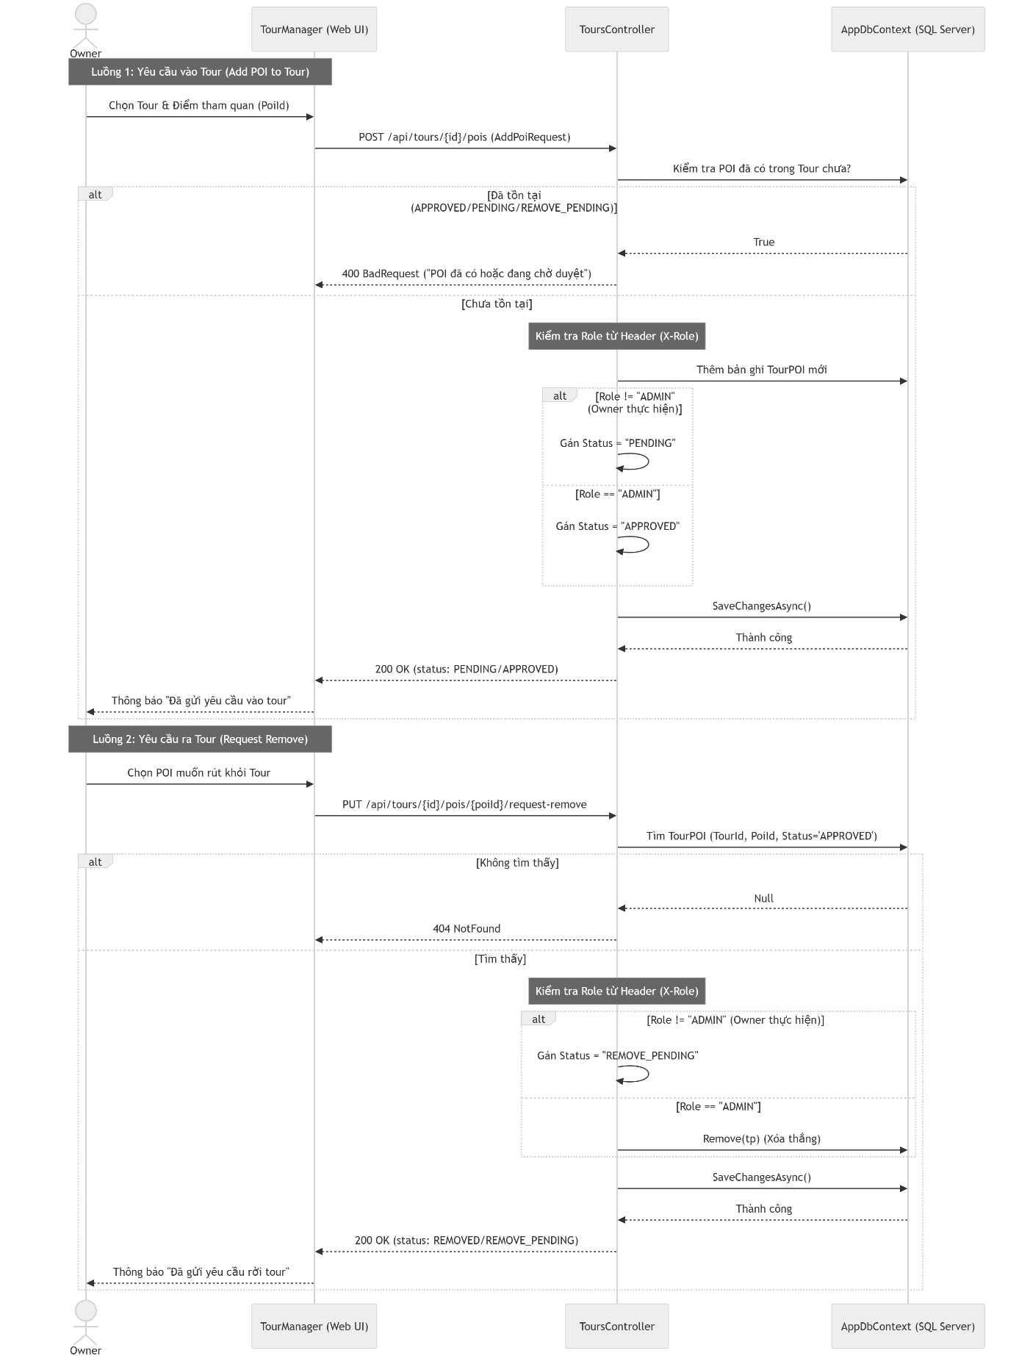

3.5. Nhóm Admin
3.5.1. Phê duyệt nội dung (POI & Tour)
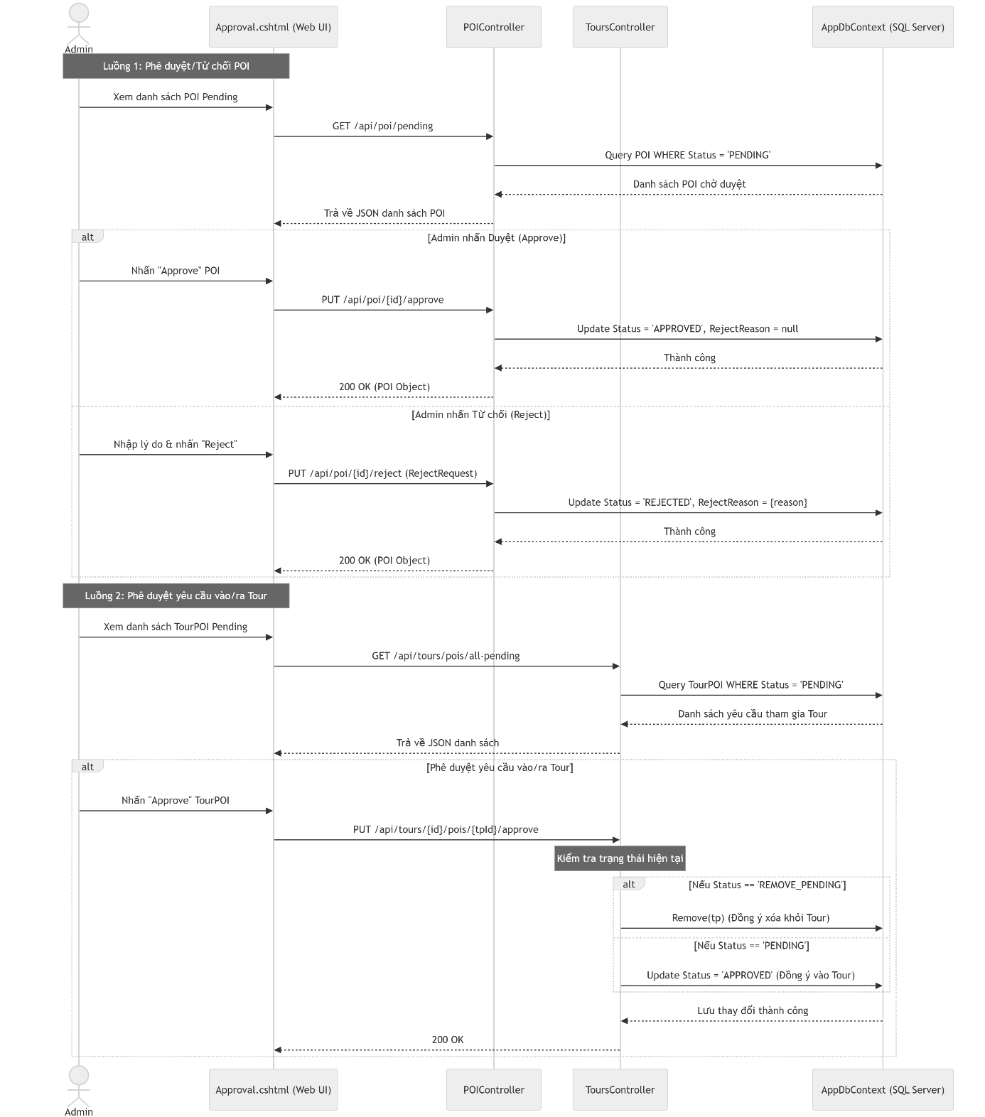

3.5.2. Quản lý Tour và Lộ trình
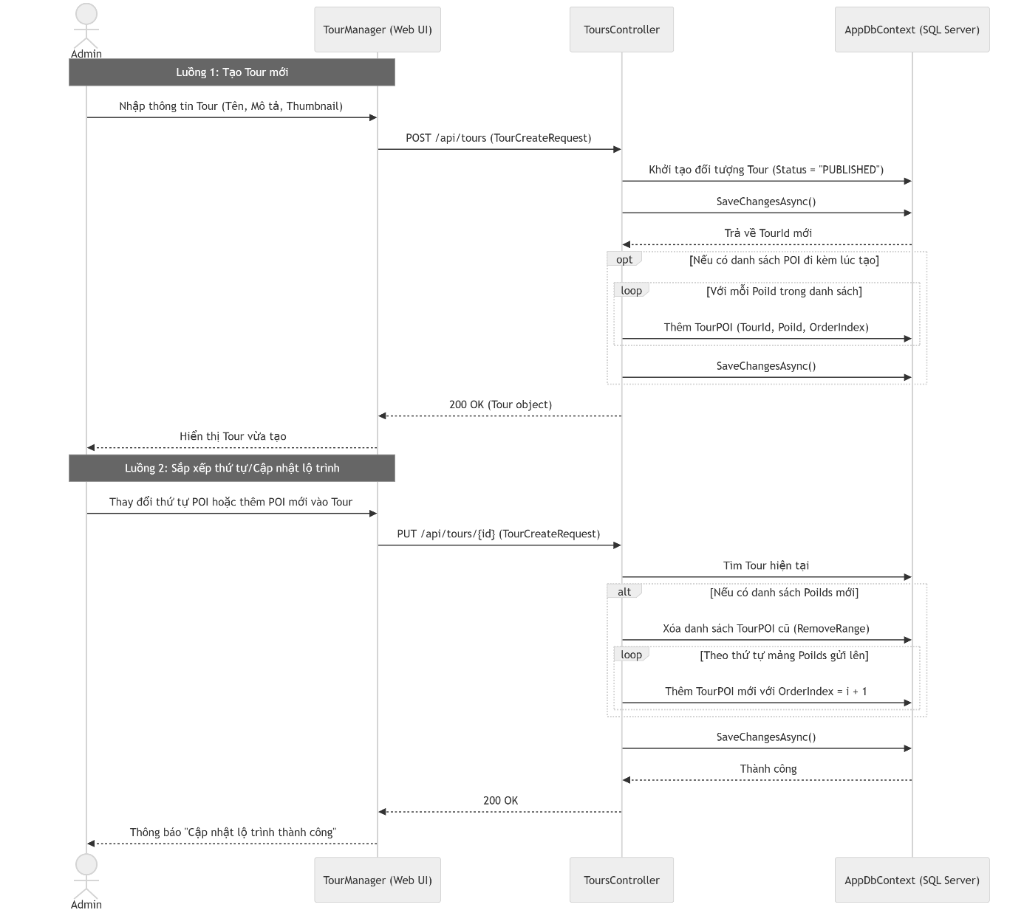

3.5.3. Quản lý Người dùng
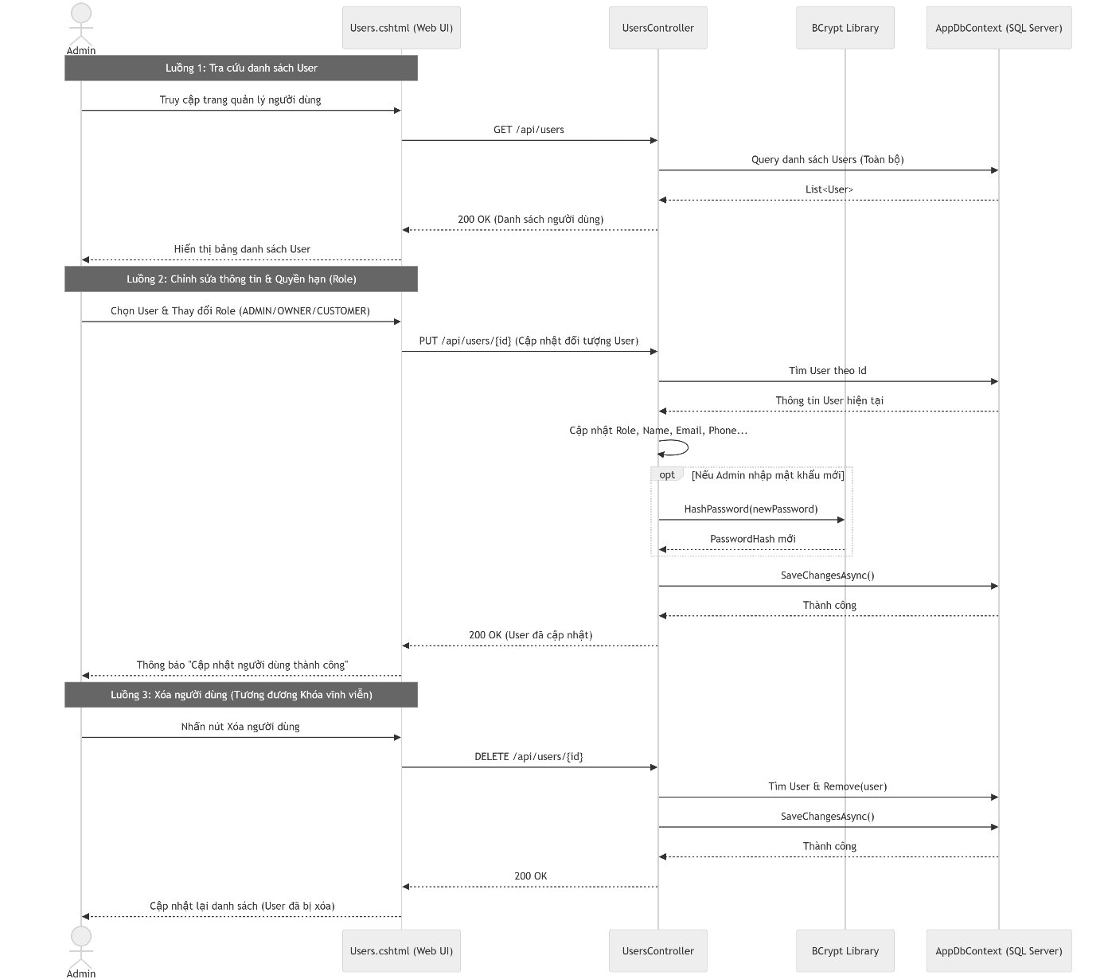

3.5.4. Quản lý Ngôn ngữ hệ thống
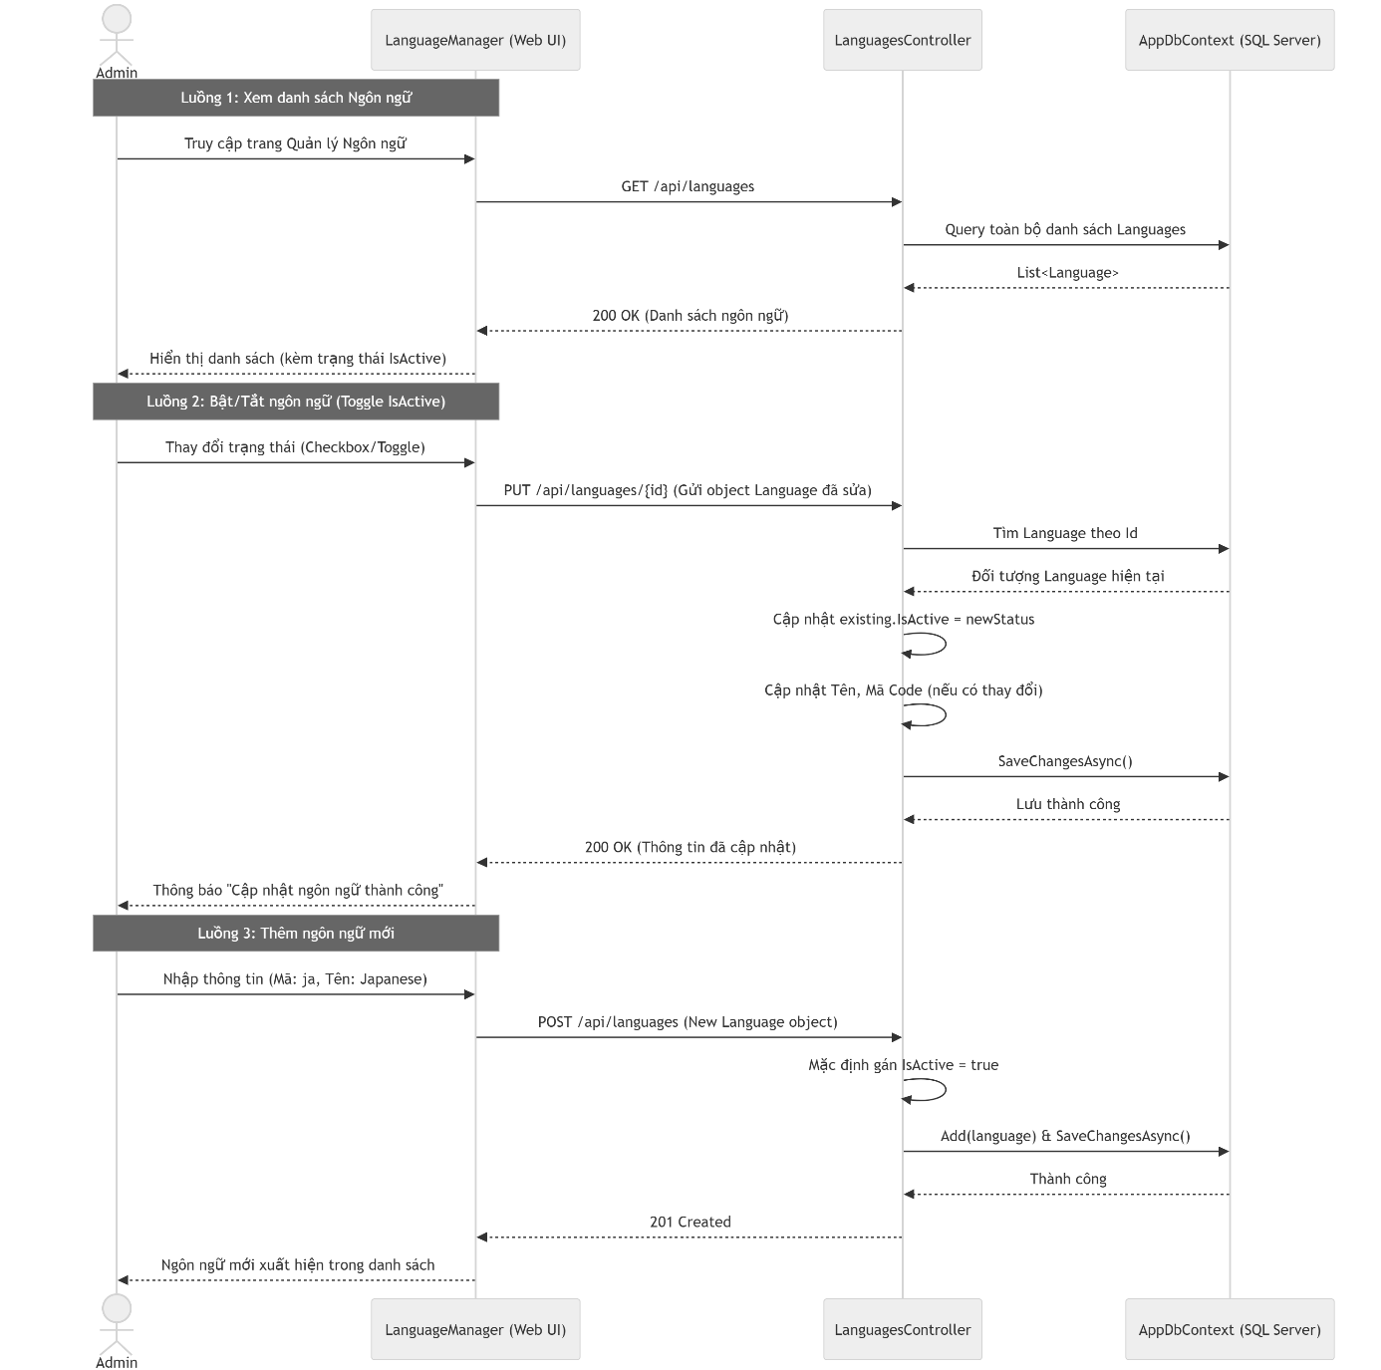

3.5.5 Thống kê và Báo cáo
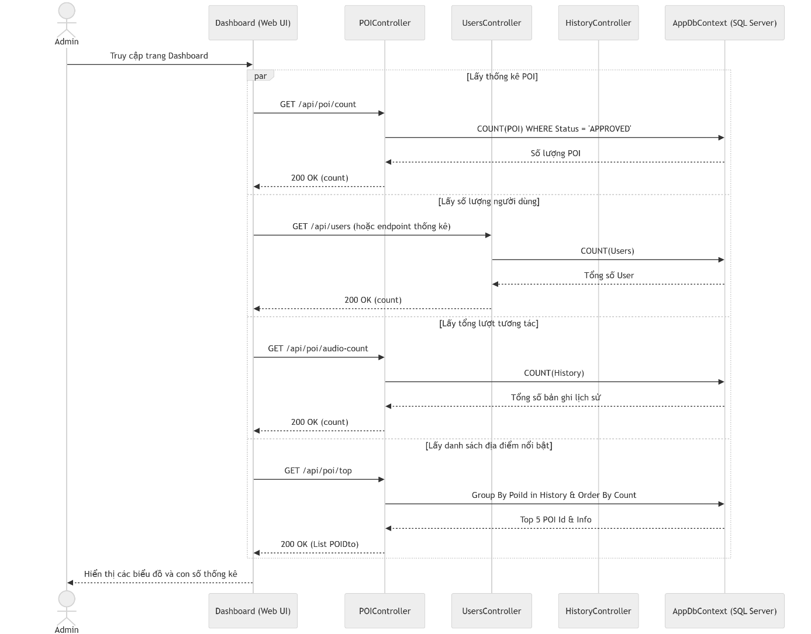

4. State diagram
4.1. POI State (Điểm tham quan)
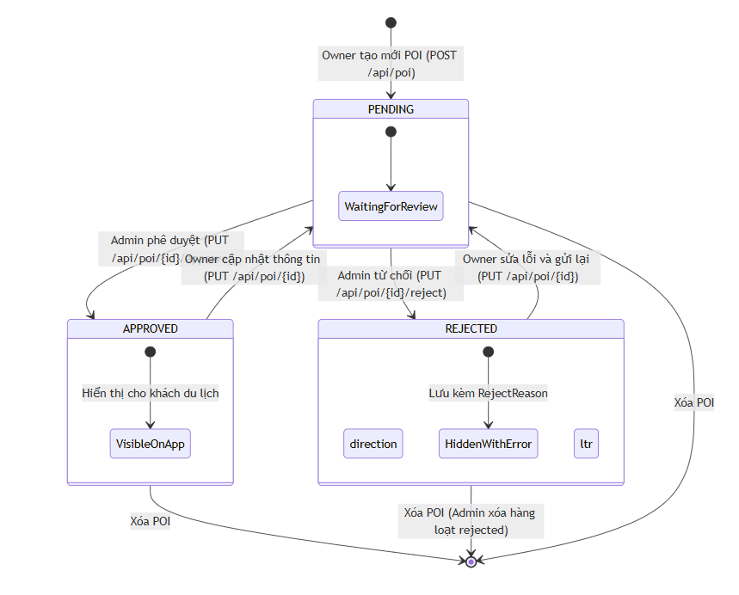

4.2. TourPOI State (Lộ trình Tour)
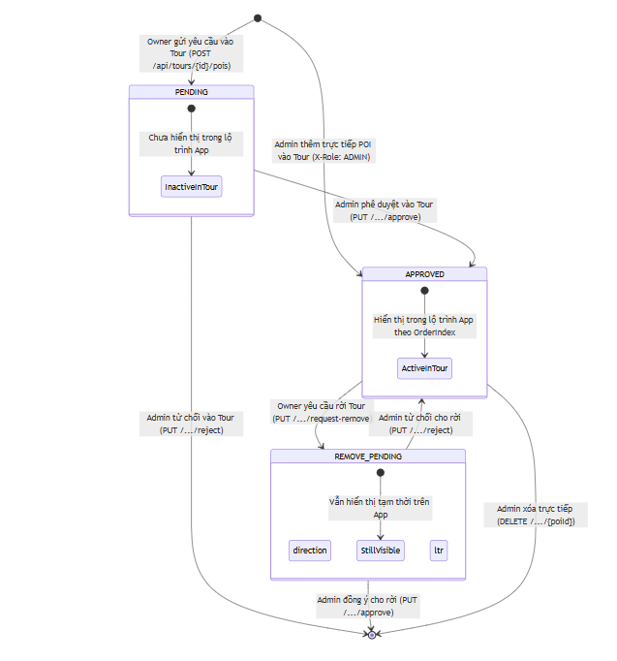

4.3. Tour state
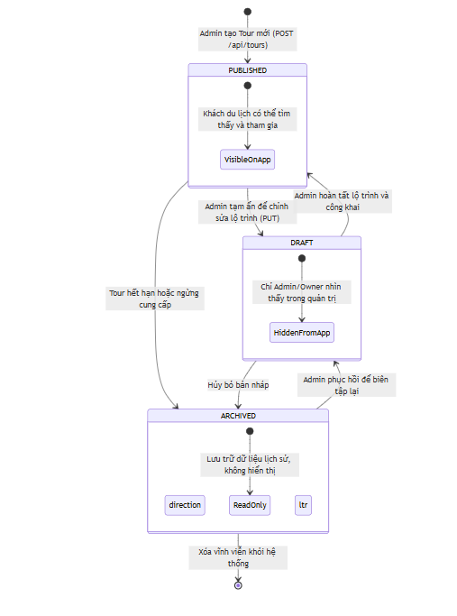
4.4. Language State (Ngôn ngữ)

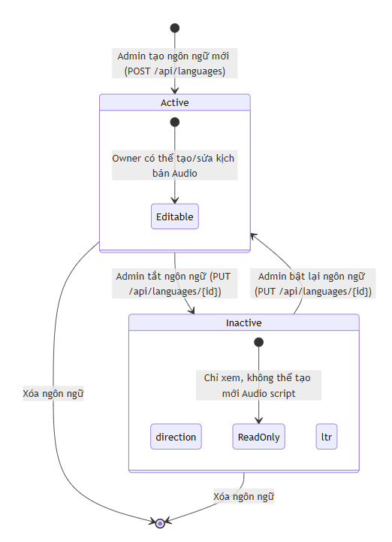
5. Activity diagram
5.1. Nhóm Khách du lịch (Customer - App Maui)
5.1.1. Khám phá địa điểm & Thuyết minh tự động:
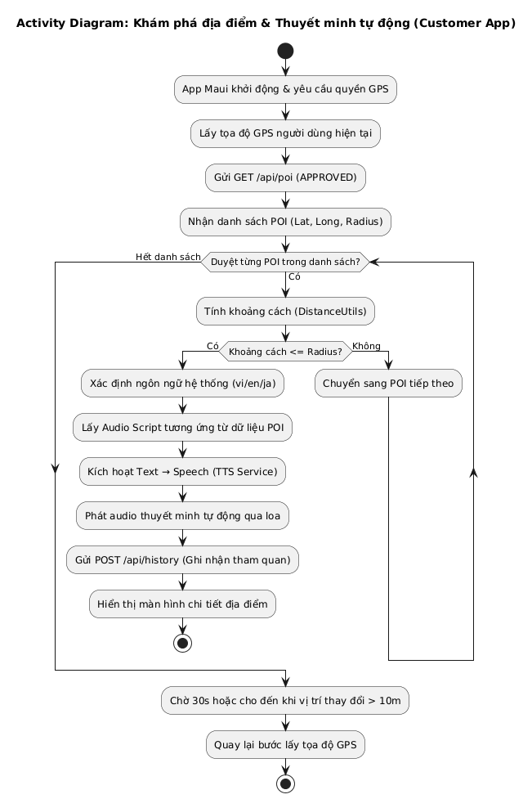
5.1.2. Quét mã QR & Ghi nhận lịch sử:
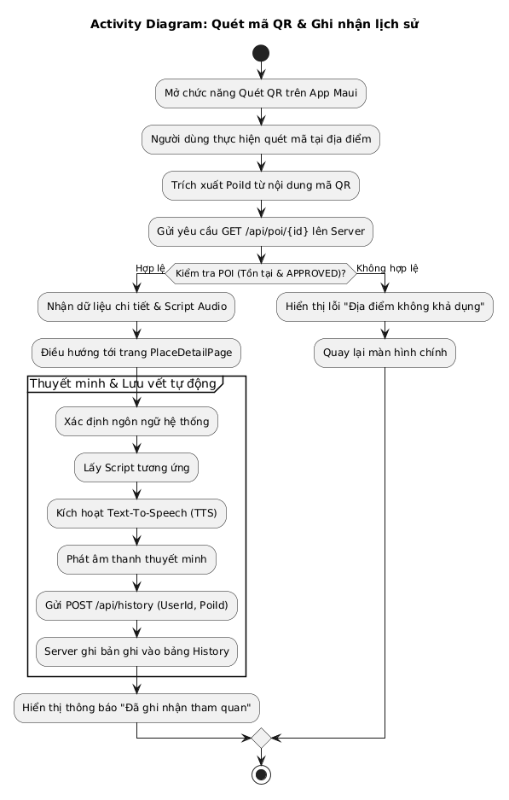
5.2. Nhóm Chủ nội dung (Owner - Web Management)
5.2.1. Đăng ký & Quản lý POI (Kèm kiểm duyệt)
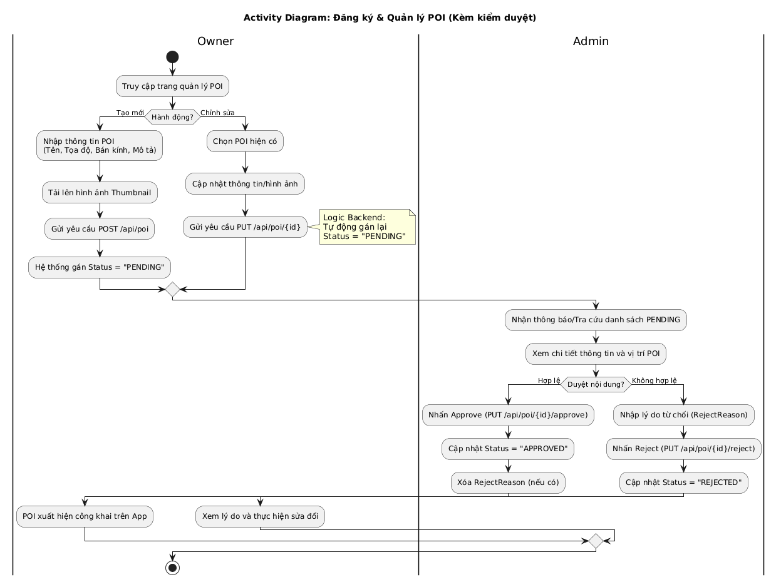

5.2.2. Quản lý kịch bản đa ngôn ngữ
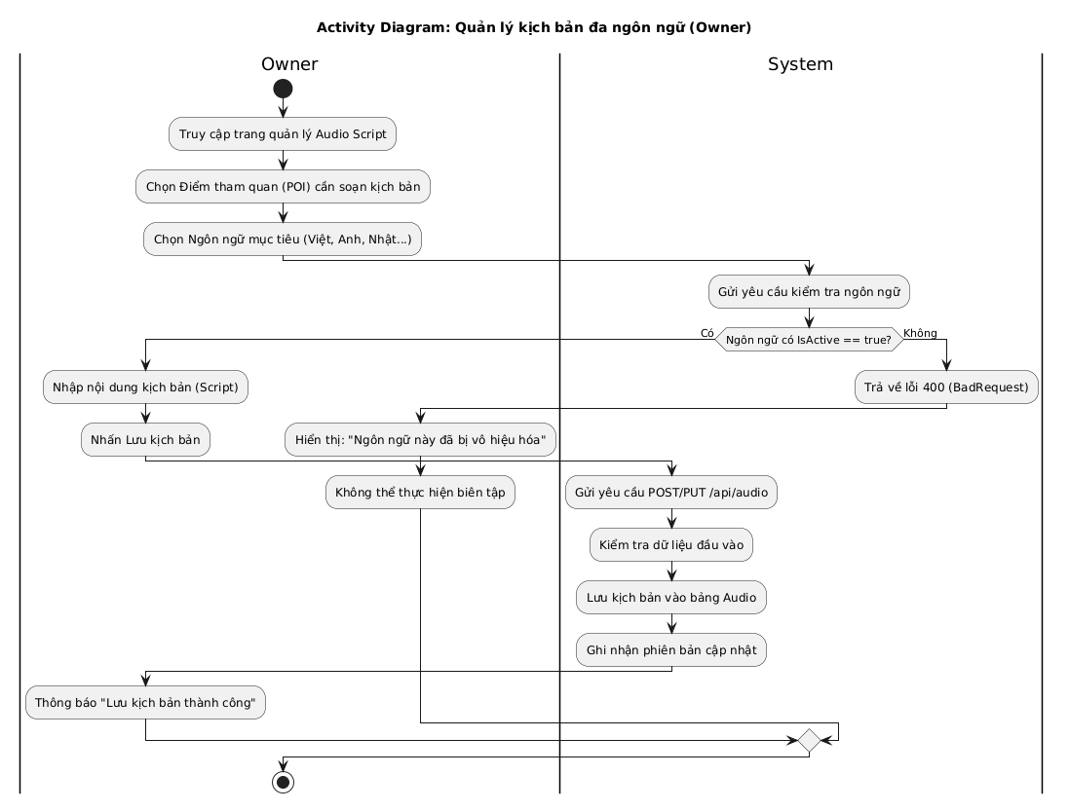
5.3. Nhóm Quản trị viên (Admin - Web Management)
5.3.1. Phê duyệt nội dung & Quản lý Tour
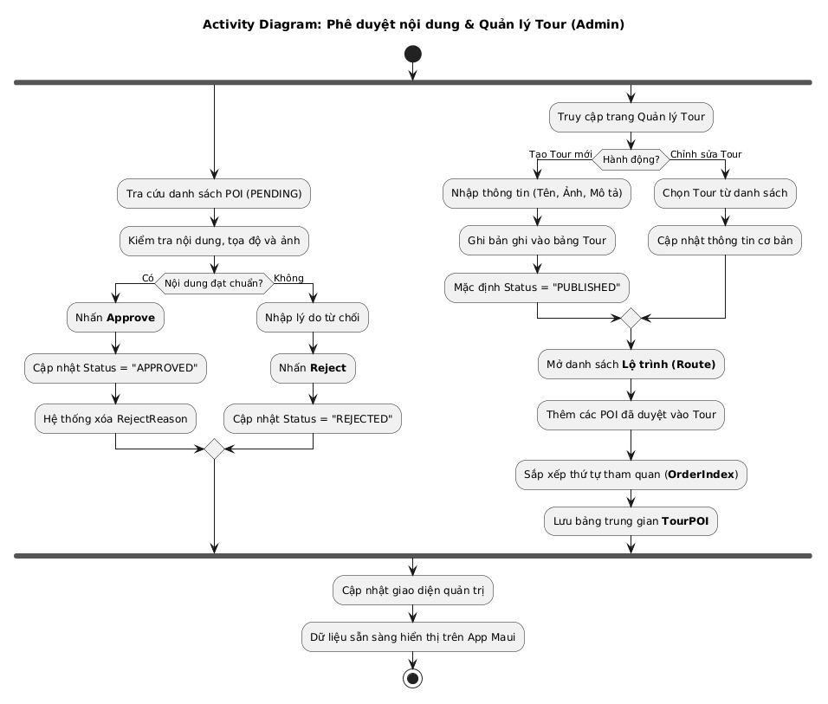

5.6 Thiết lập lộ trình Tour (Sắp xếp POI)
